Unidad 4 – Ejercicio 9
- X = cantidad de días desde recibido el reclamo hasta que se efectúa el servicio.
- Estimadores puntuales: Xmedia = S =
Para esto vamos a empezar a usar INFOSTAT.
Abro el archivo..
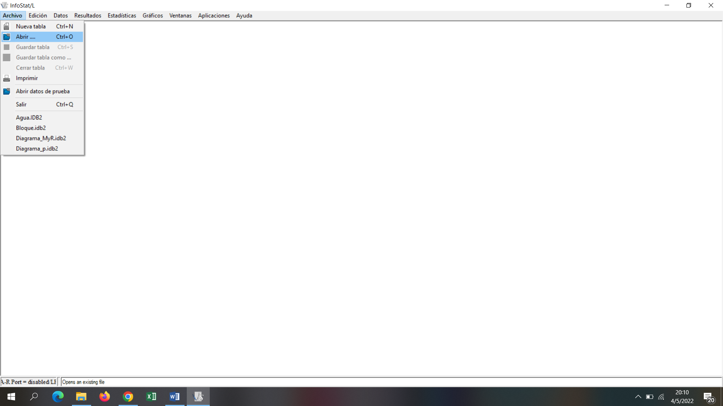
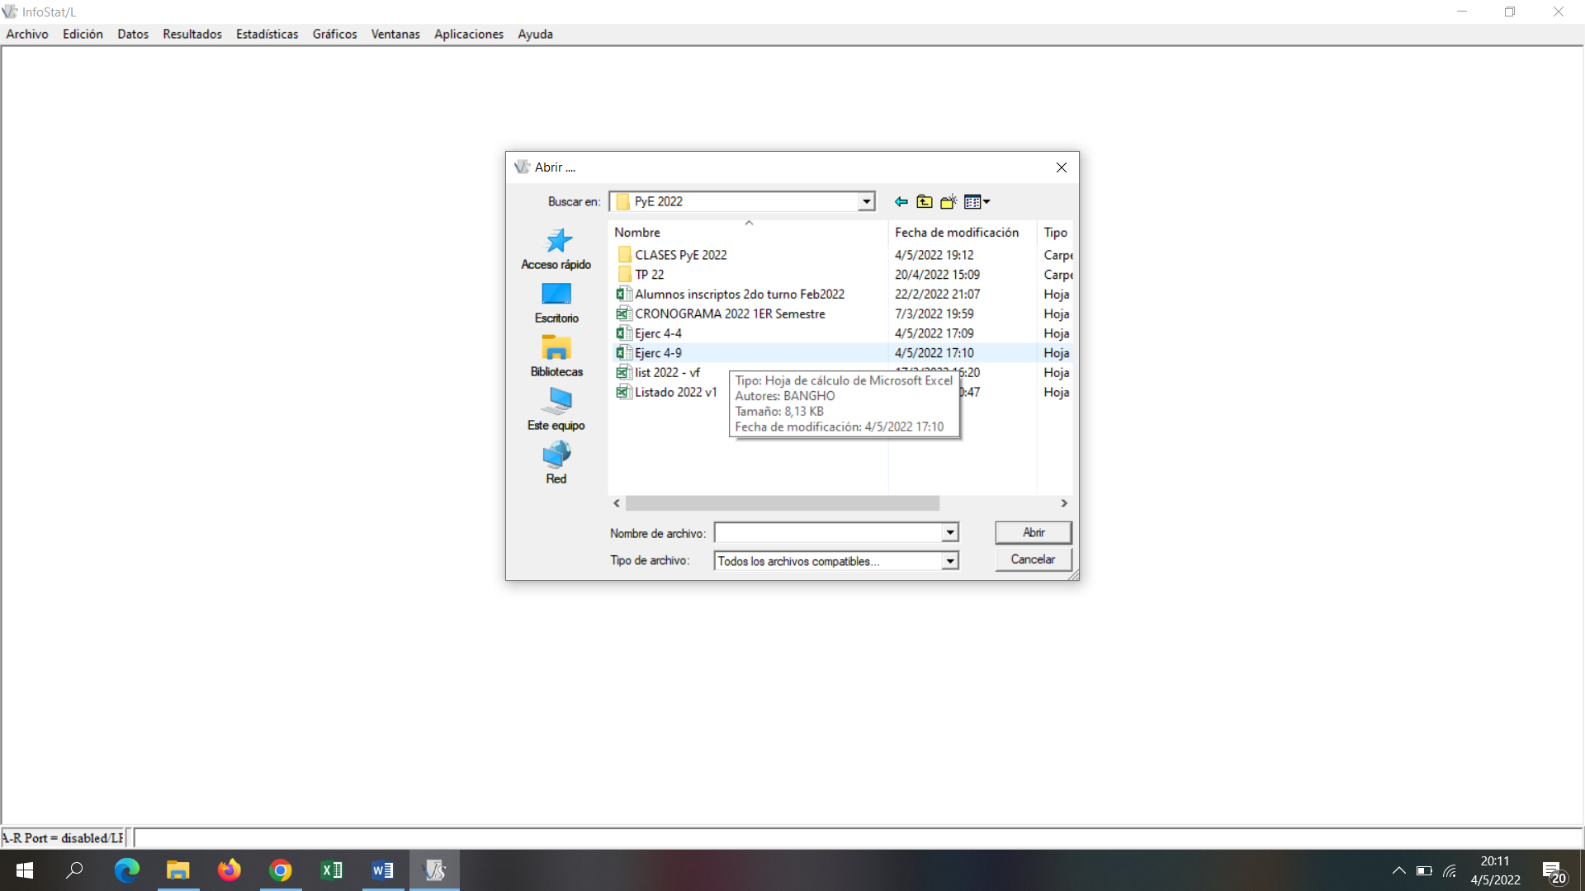
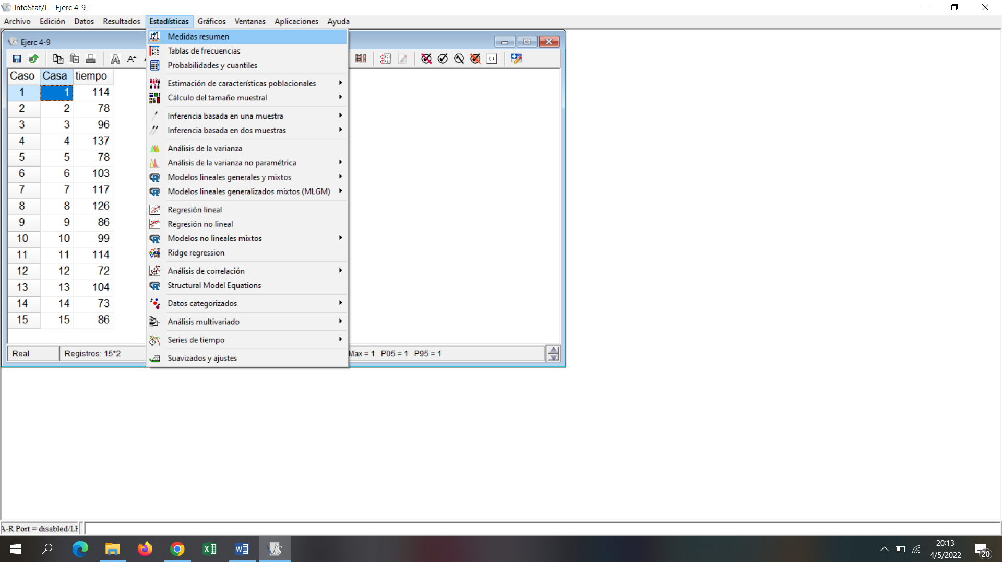 Estadísticas – Medidas resumen
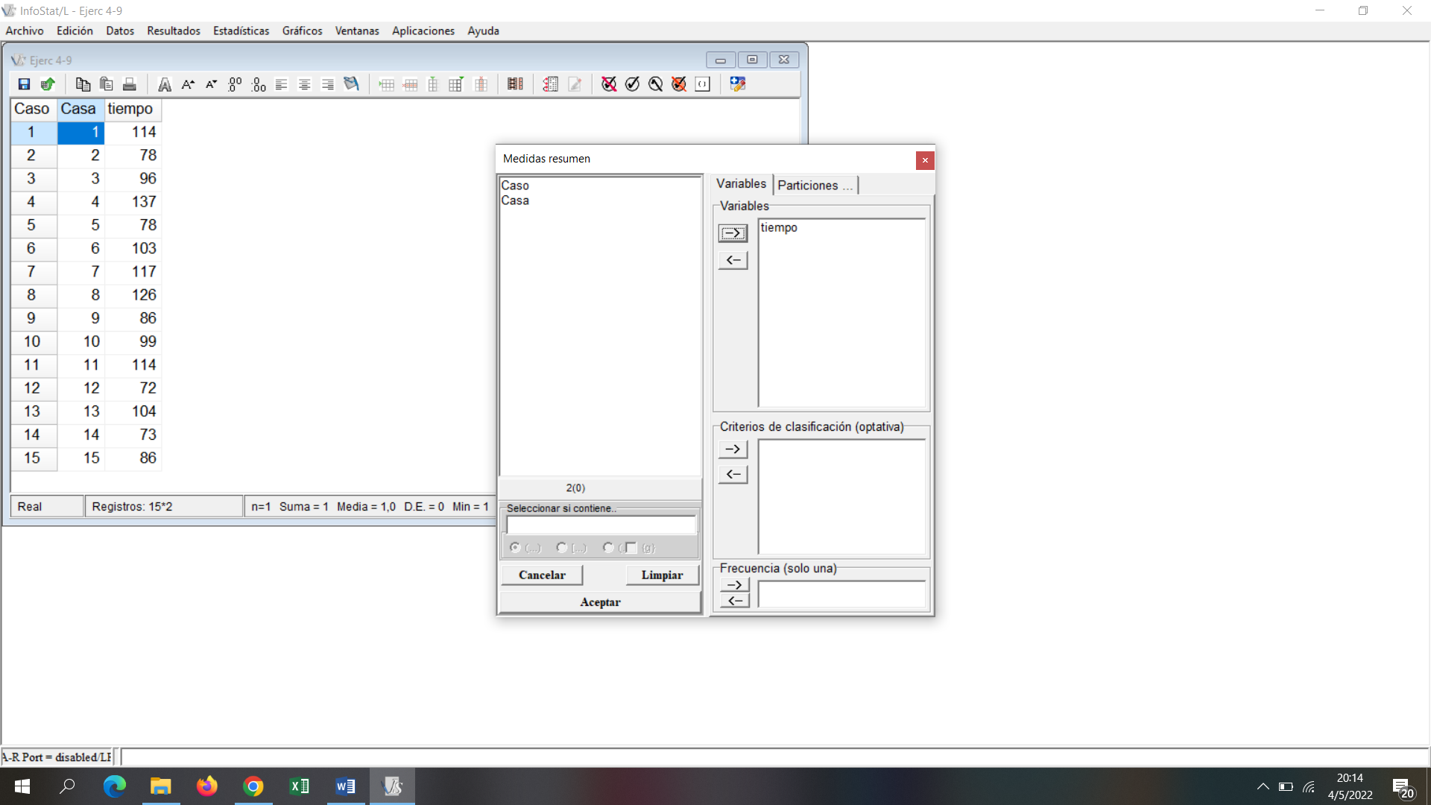 Selecciono la variable

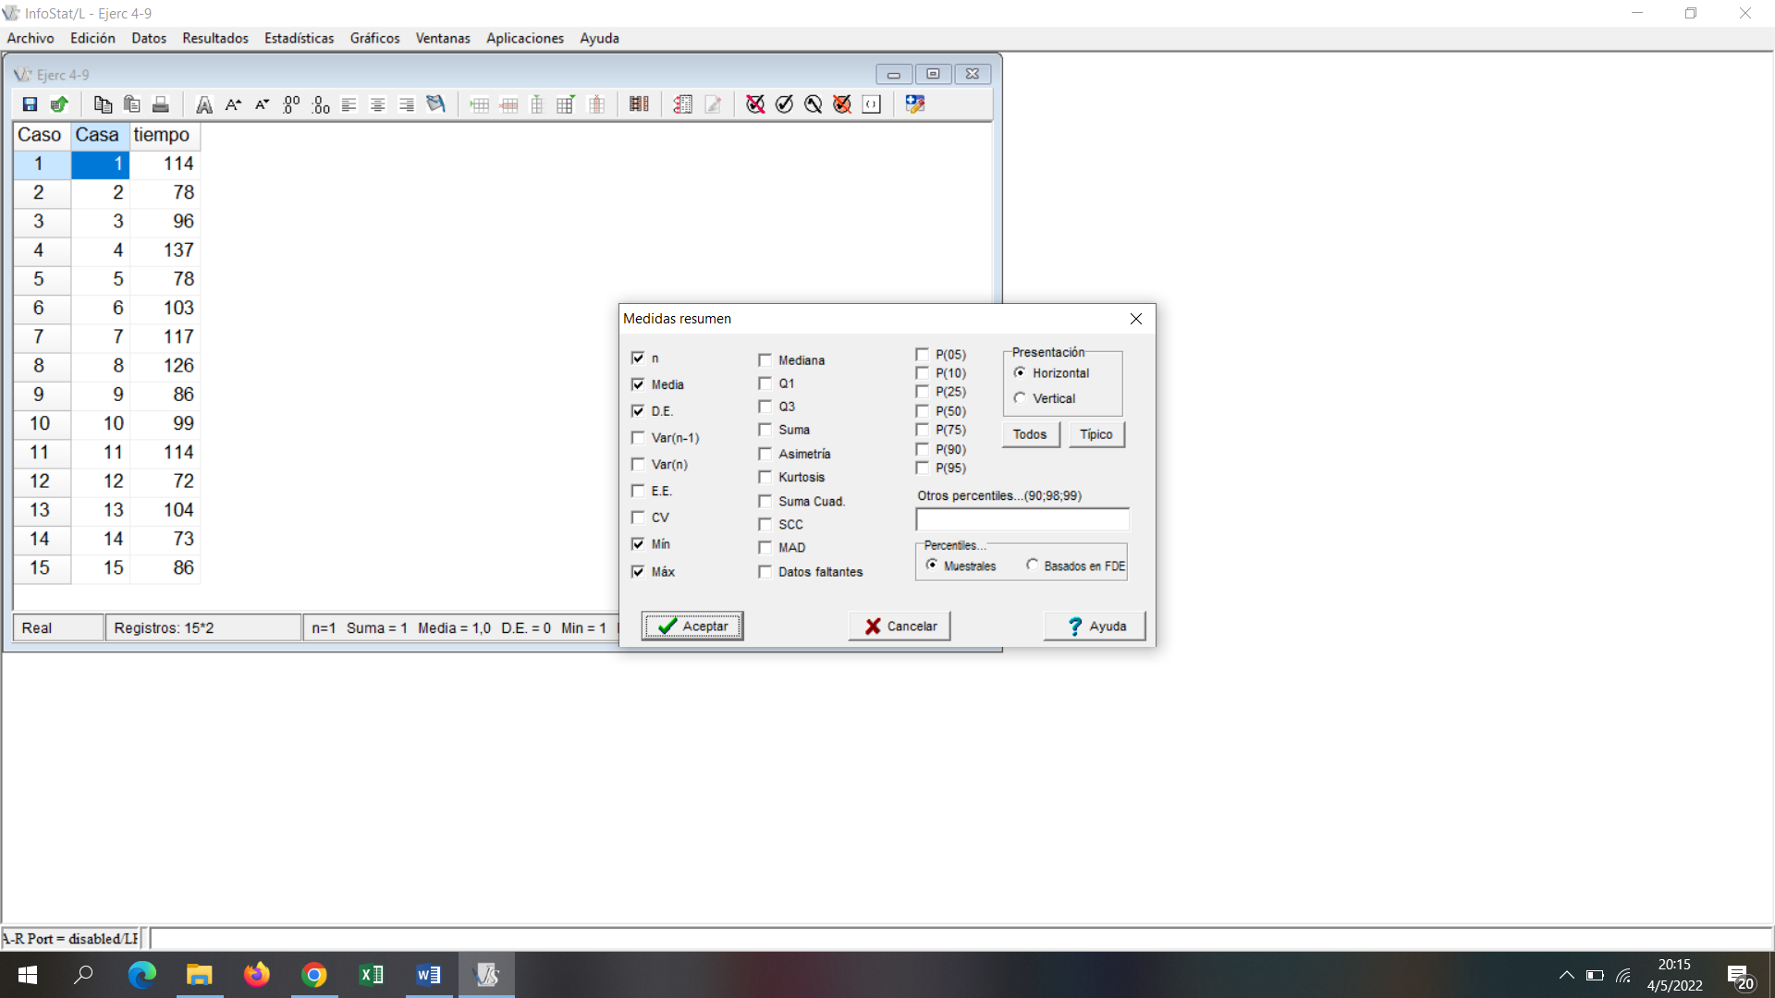 de oficio trae seleccionado media y desvío

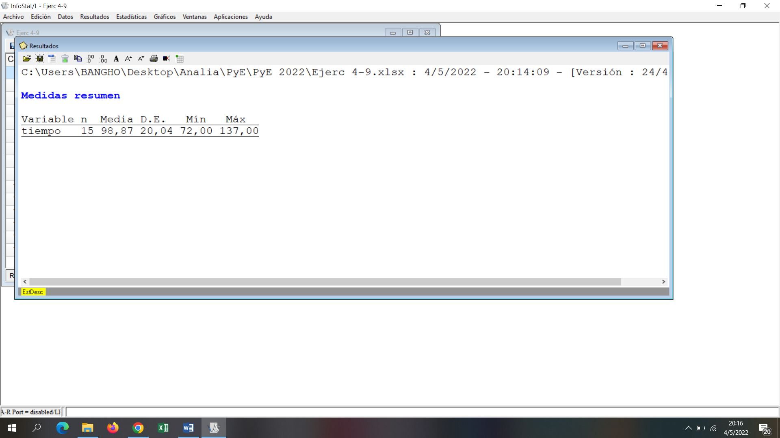

Estimadores puntuales: Xmedia = 98,87 días S = 20,04 días

- Estimación por intervalo del 95% para el tiempo promedio.
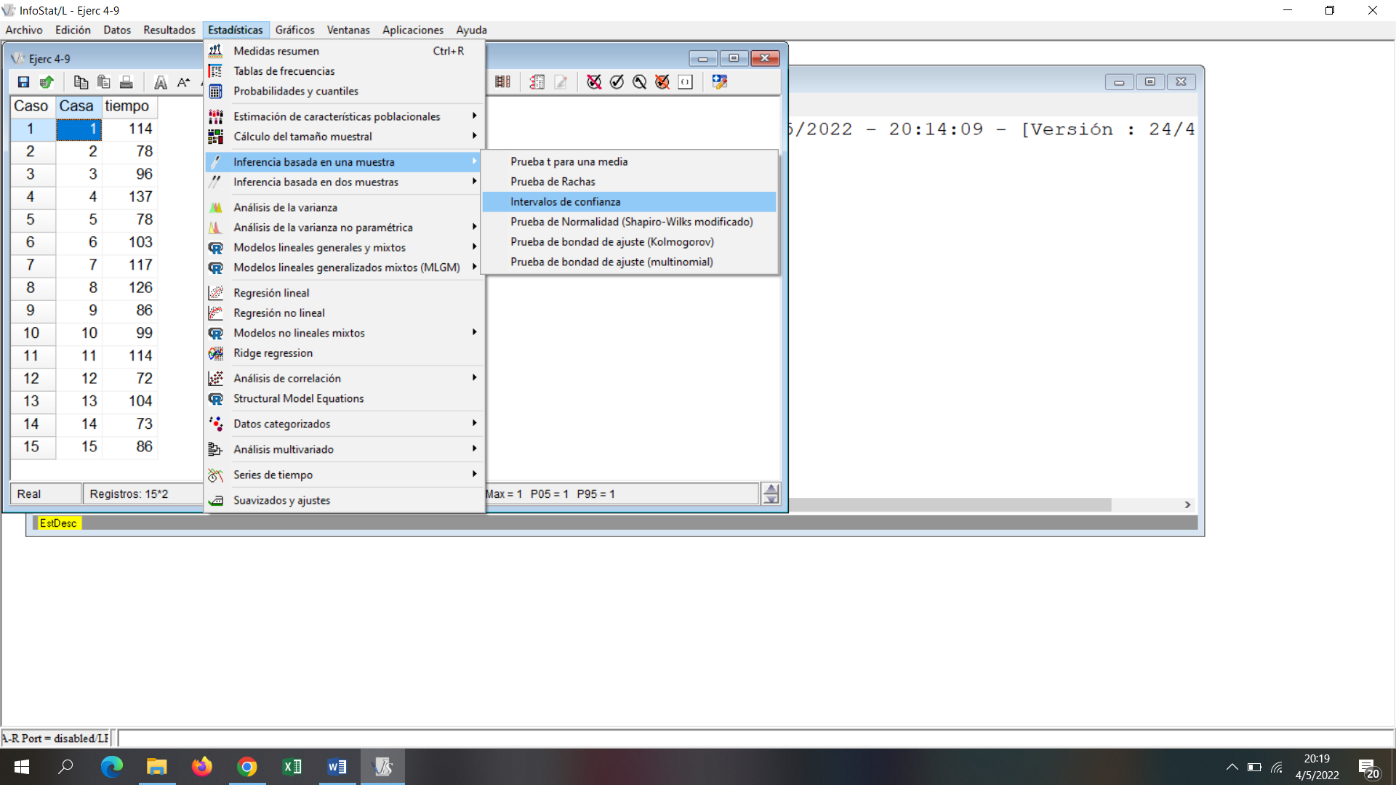 Estadísticas – Inferencias basadas en
una muestra – Intervalos de confianza.
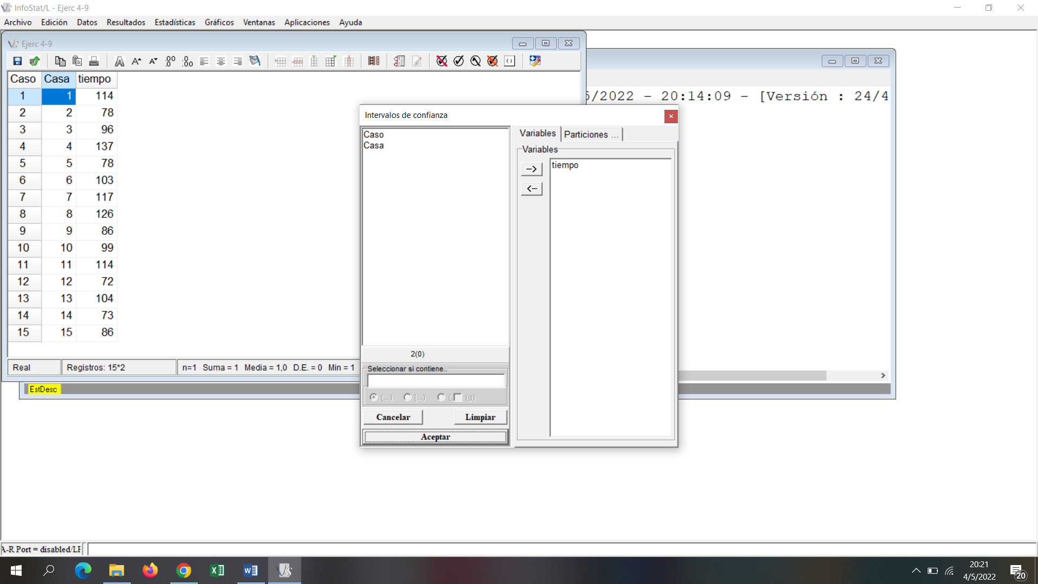 selecciono la variable
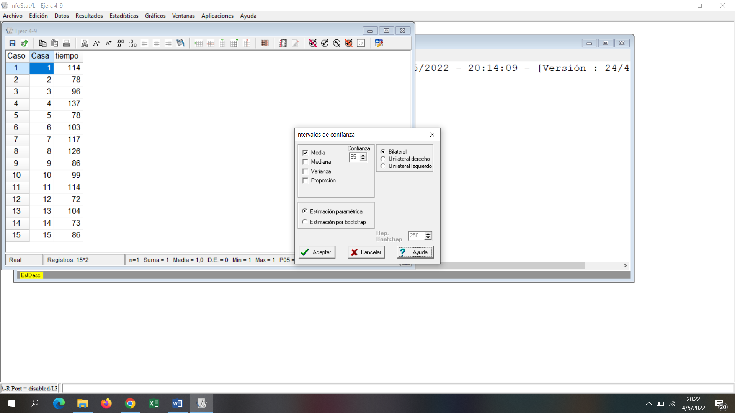 Intervalo para la MEDIA – Confianza 95%
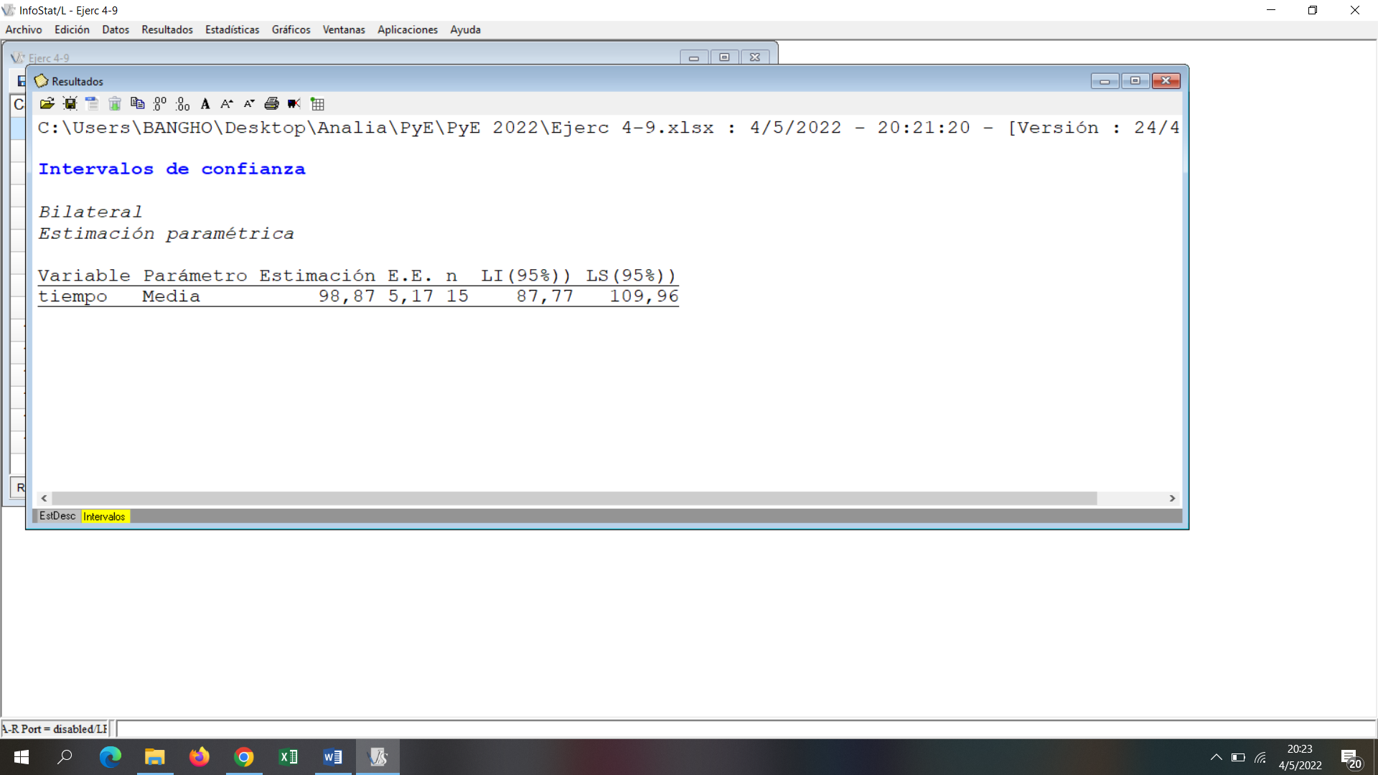

intervalo del 95% para el tiempo promedio: [87,77 - 109,96]

- intervalo del 90% para la varianza del tiempo.
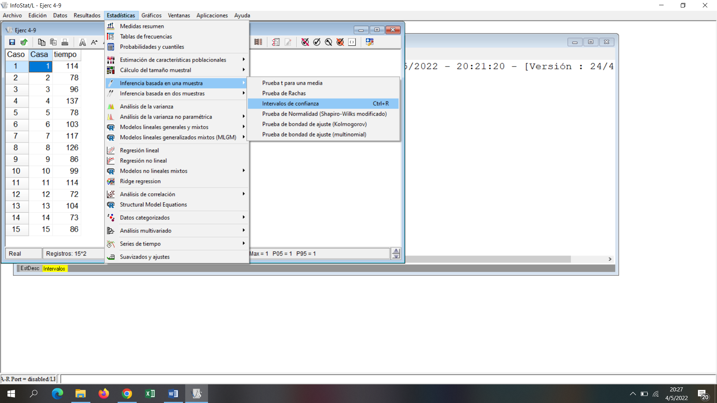 Estadísticas – Inferencias basadas en una
muestra – Intervalos de confianza.
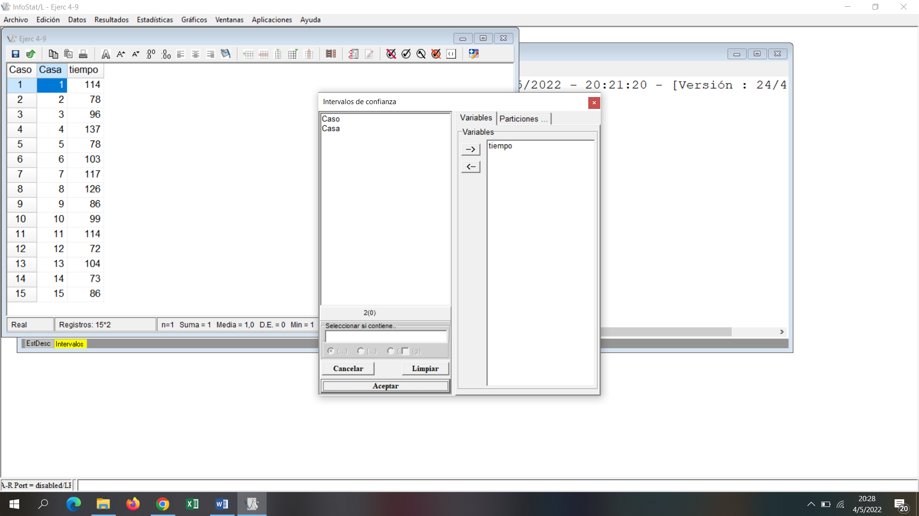 Selecciono la variable
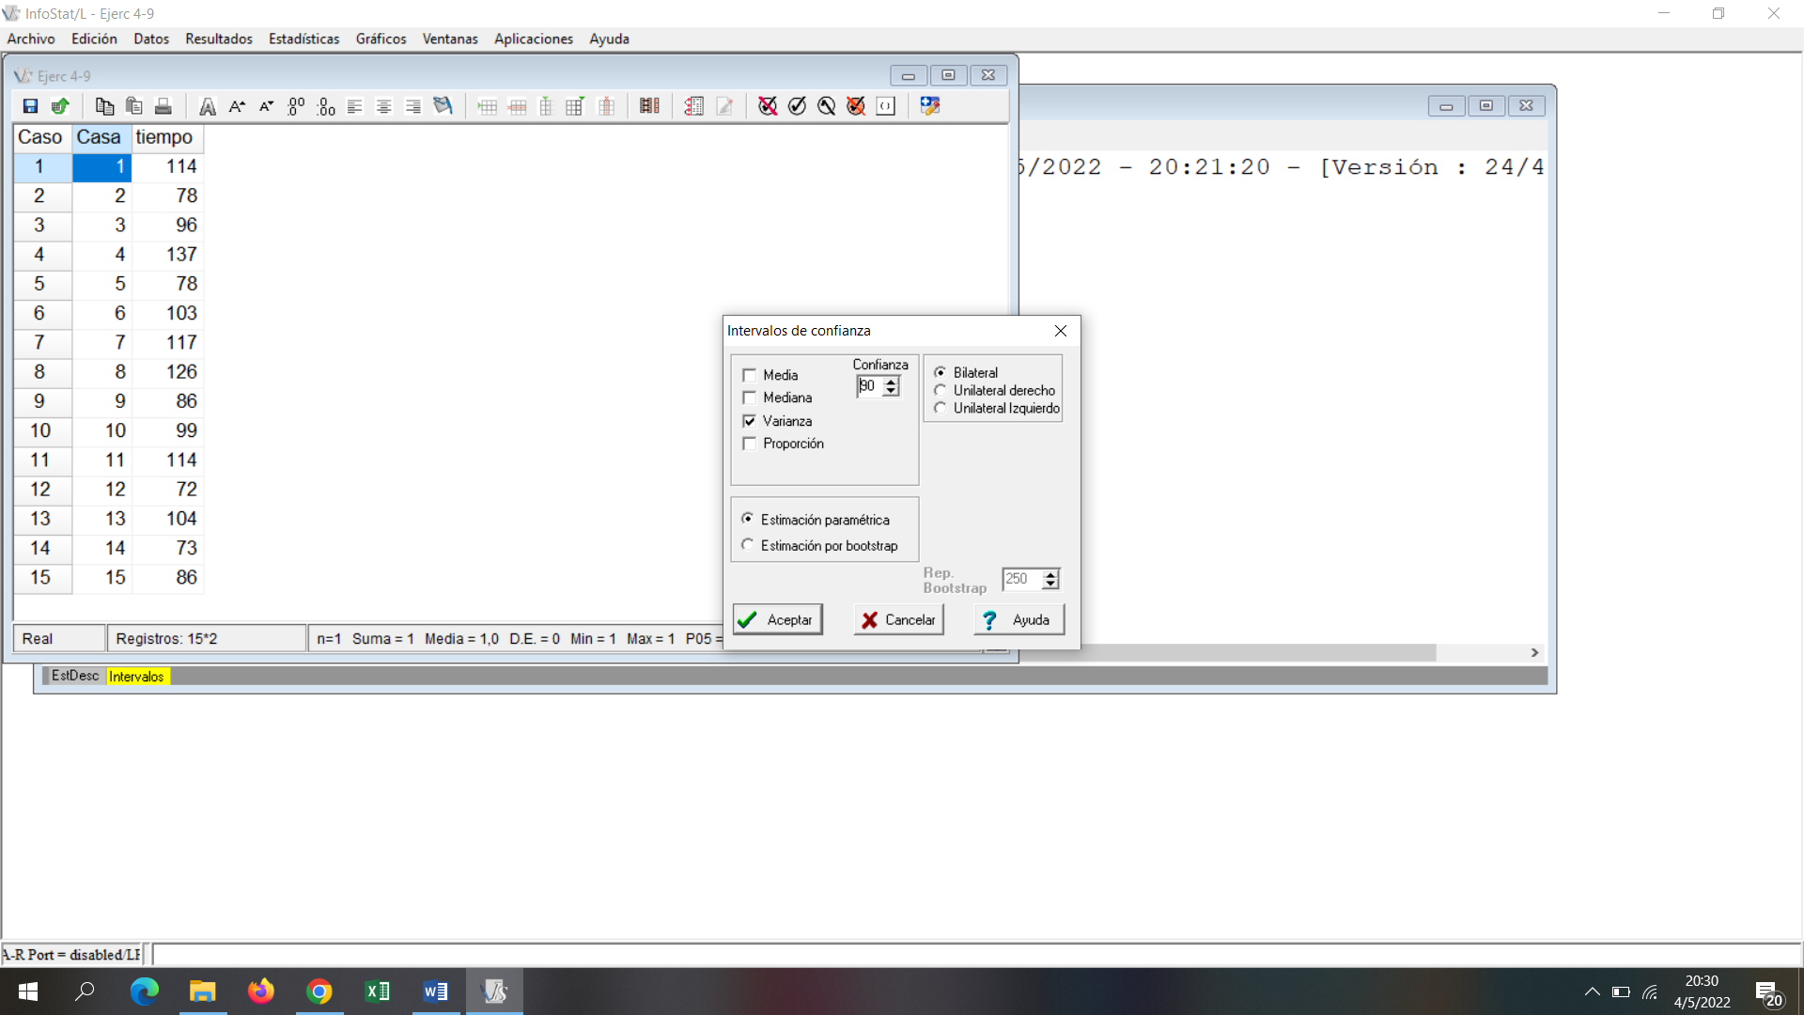 Intervalo para la varianza – Confianza 90%
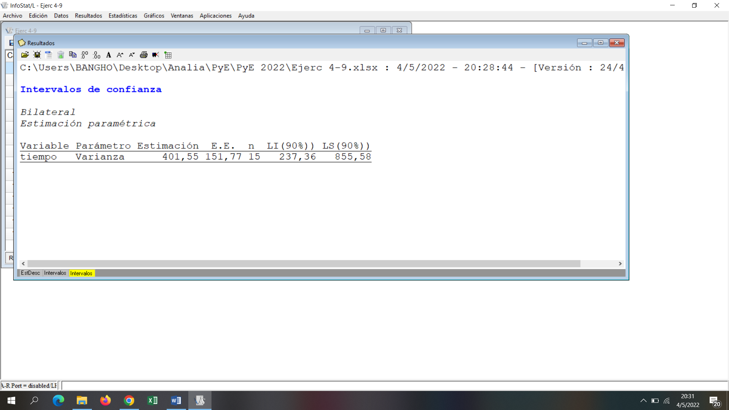
intervalo del 90% para la varianza del tiempo: [ 237,36 ; 855,58]

- si el máximo IDEAL es de 80 días, tienen que pensar en estrategias que le permitan reducir los tiempos, porque no están cumpliendo con el objetivo planteado…(mínimo días promedio = 88 días)

